Организация и проведение мероприятий

Городские зимние соревнования «Школа безопасности»,
IIIв место в общем зачете команда МБОУ «УГБГ №20 им. Ф.Х.Мустафиной»

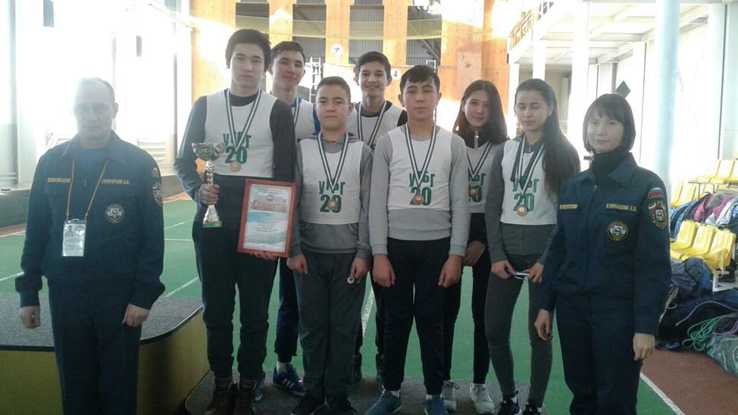
Конкурс смотра песни и строя Советского района г. Уфа,
Iместо в общем зачете Юнармейцы МБОУ «УГБГ №20 им.Ф.Х.Мустафиной»
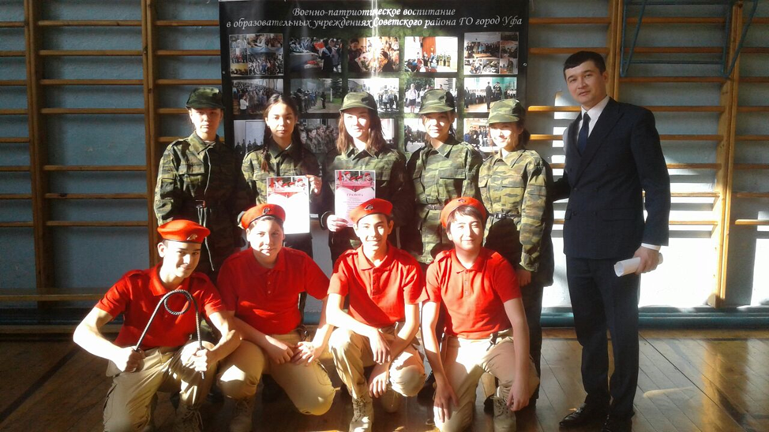

Конкурс
Строевой подготовки и исполнению песни среди учащихся в МБОУ «УГБГ №20 им. Ф.Х.Мустафиной»
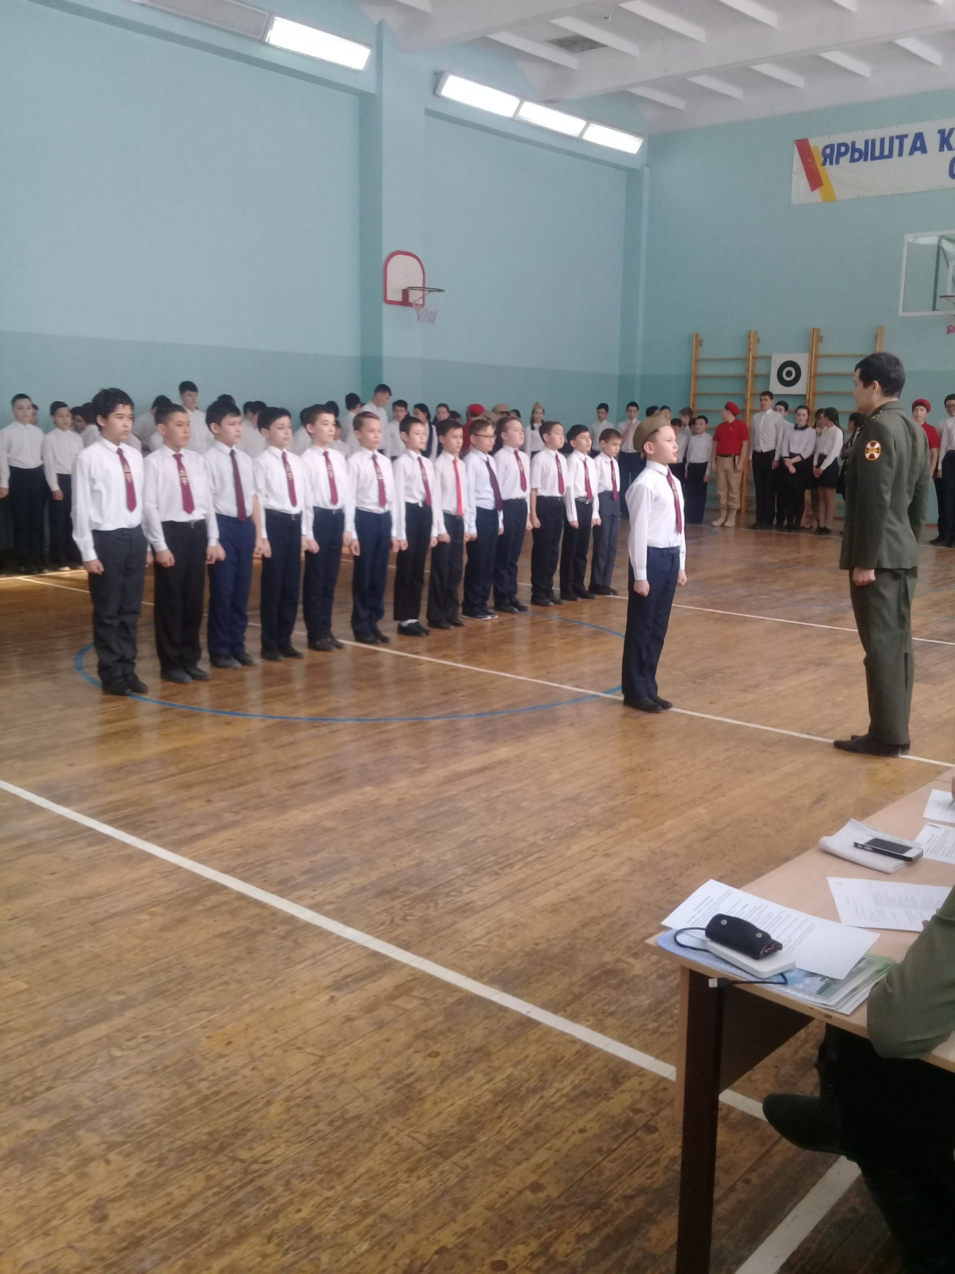

Школьная спартакиада «А ну-ка, парни!» среди учащихся старших классов МБОУ « УГБГ №20 им.Ф.Х.Мустафиной»
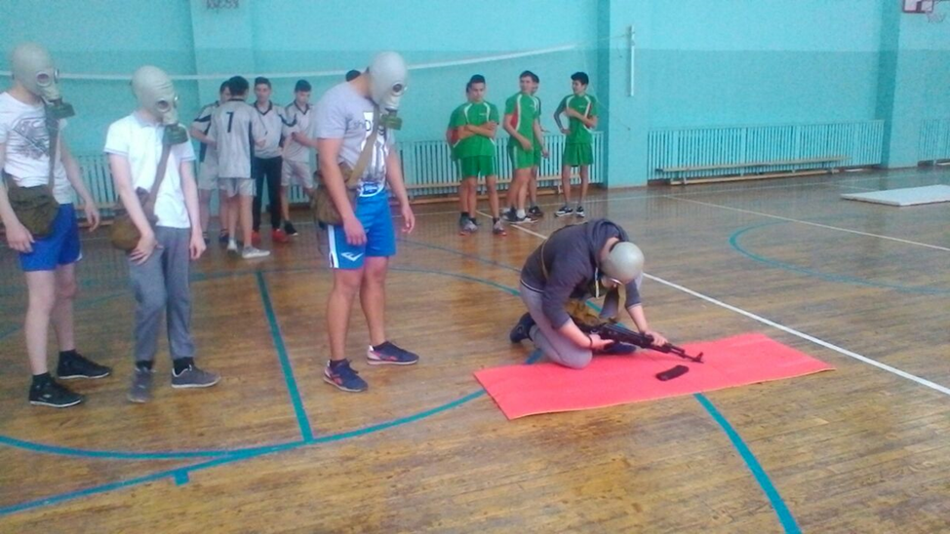

Участие в конференциях, семинарах, круглых столах и др. мероприятиях
Конференция в ГО ЧС
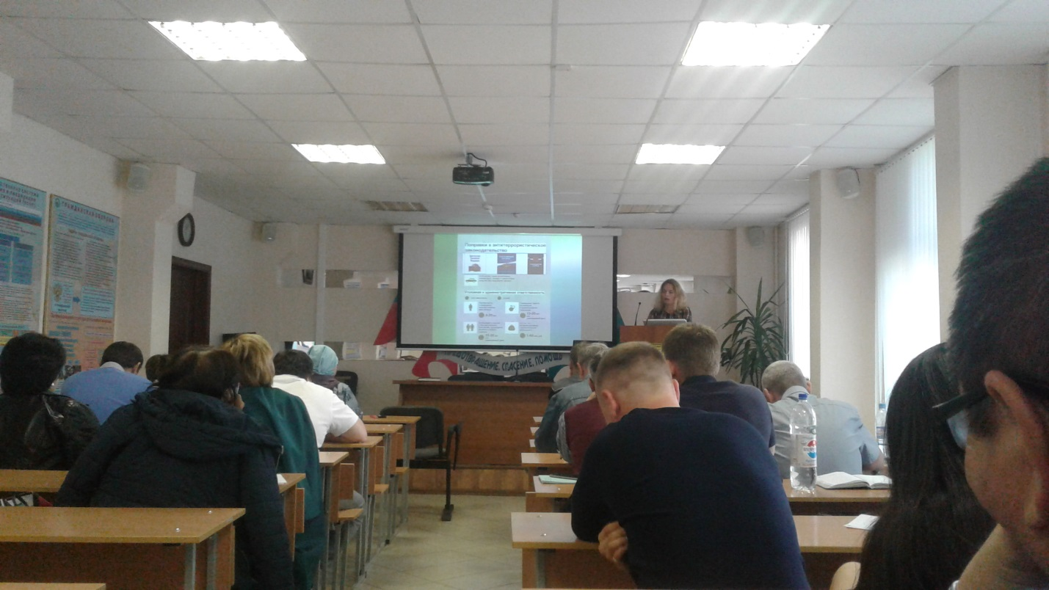

Проведение профилактических бесед с обучающимися по проблемам личной и общественной безопасности
Беседас учащимися Советского и Октябрьского района ГО г. Уфа
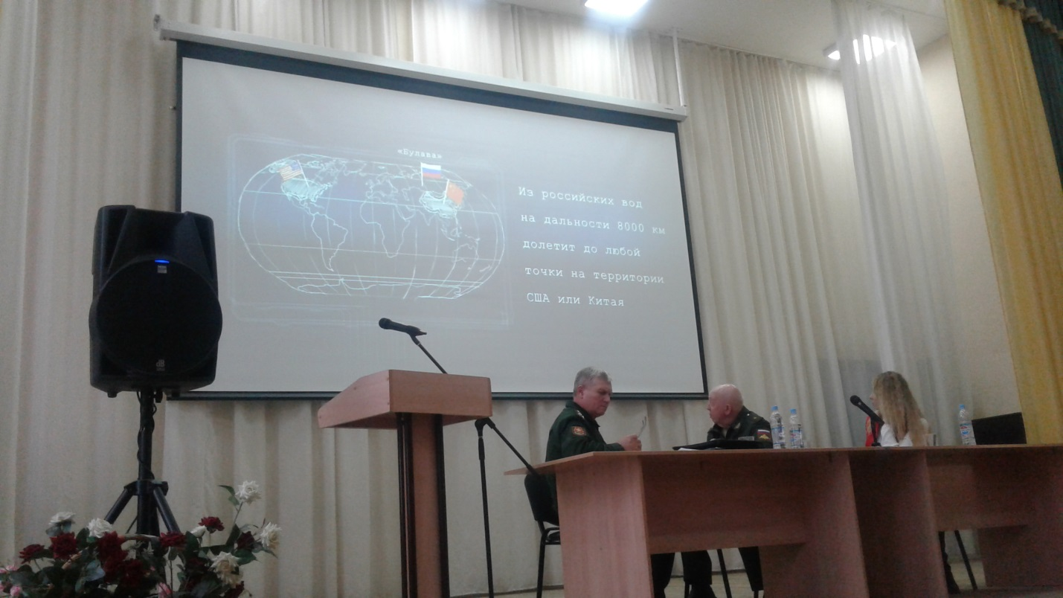

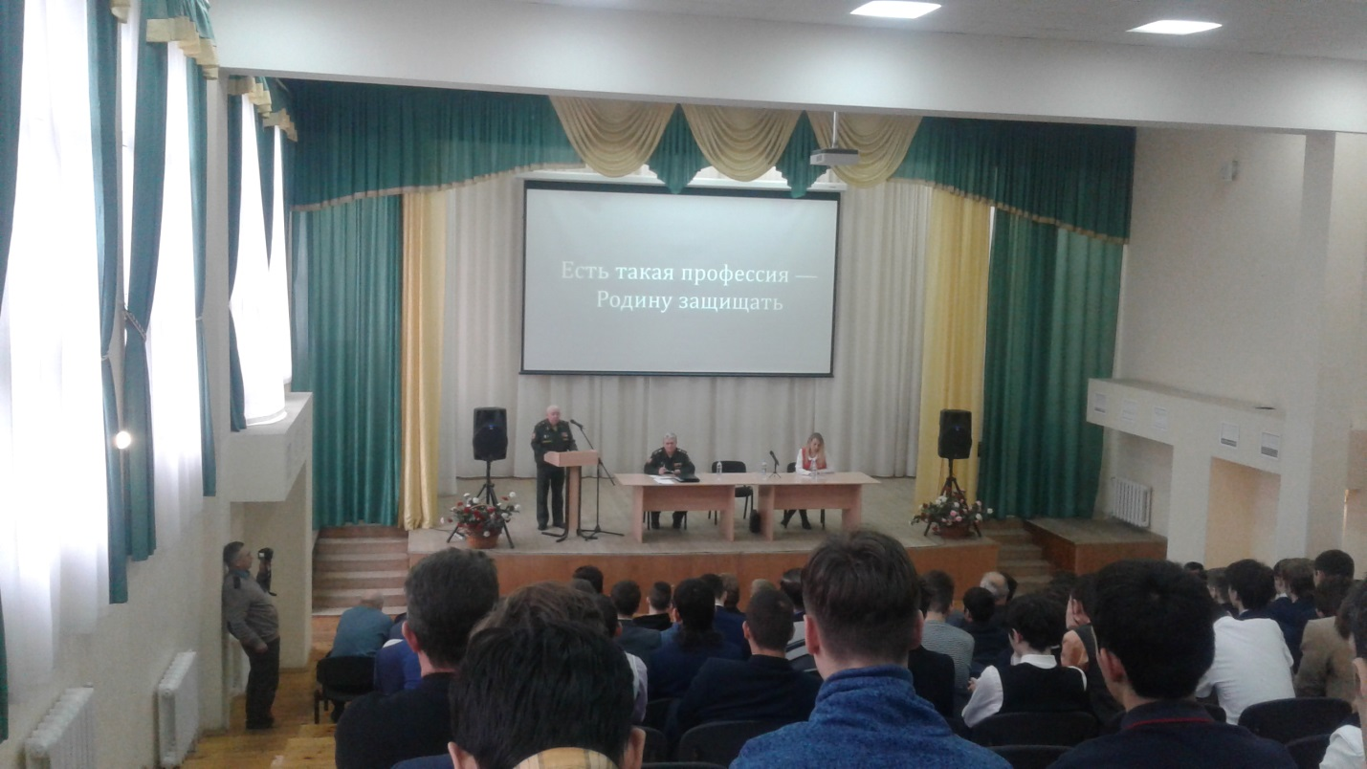

Подготовка и проведение уроков с использованием современных методов активного обучения по ОБЖ

Открытые уроки по ОБЖ в рамках декадника МО на базе гимназии № 20

